**Министерство науки и высшего образования Российской Федерации**

**ФГАОУ ВО «УрФУ имени первого Президента России Б.Н. Ельцина»**

**Лабораторная работа №1: Основы работы с Docker и PostgreSQL**

Студент Слобода К.В.

**ФИО студента**

Специальность (направление подготовки) Прикладной анализ данных

Группа РИМ-150950

**Цель работы:** Освоить фундаментальные концепции и базовые операции Docker: создание образов, запуск контейнеров, управление ими, работа с сетями и томами. На практике закрепить навыки, запустив изолированную базу данных PostgreSQL и подключившись к ней извне.

**Описание задачи:** Установить docker, изучить базовые команды, запустить контейнеры с postgresql и pgadmin, подключиться к бд, обеспечить сохранность данных с помощью томов

**Ход выполнения:**

1. проверка доступности docker

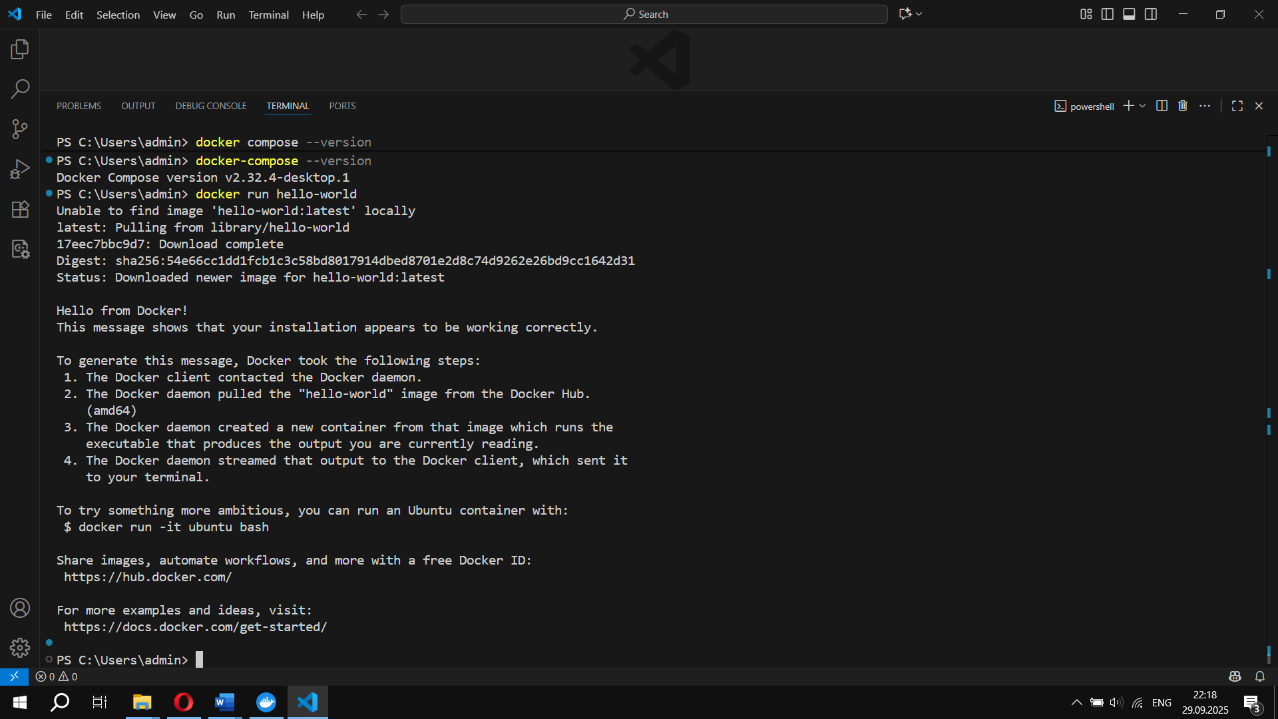

1. основные команды docker

Изображение выглядит как текст, снимок экрана, программное обеспечение, Мультимедийное программное обеспечение

Содержимое, созданное искусственным интеллектом, может быть неверным.

3. запуск тестового контейнера nginx

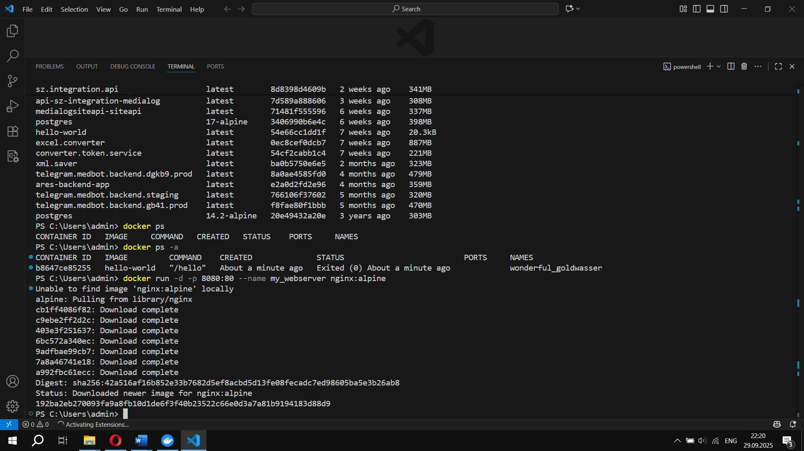

4. проверка работоспособности контейнера nginx

Изображение выглядит как текст, снимок экрана, программное обеспечение, Мультимедийное программное обеспечение

Содержимое, созданное искусственным интеллектом, может быть неверным.

5. остановка контейнера nginx

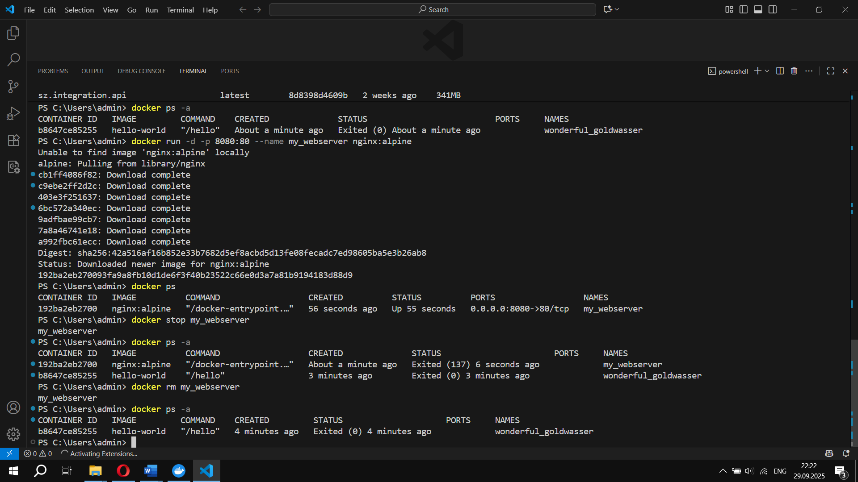

6. запуск контейнера с postgresql

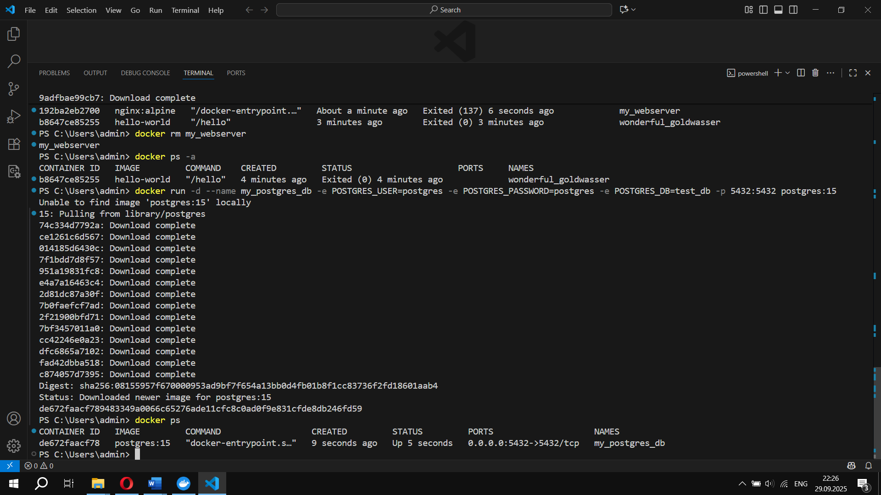

7. работа с данными внутри бд через psql

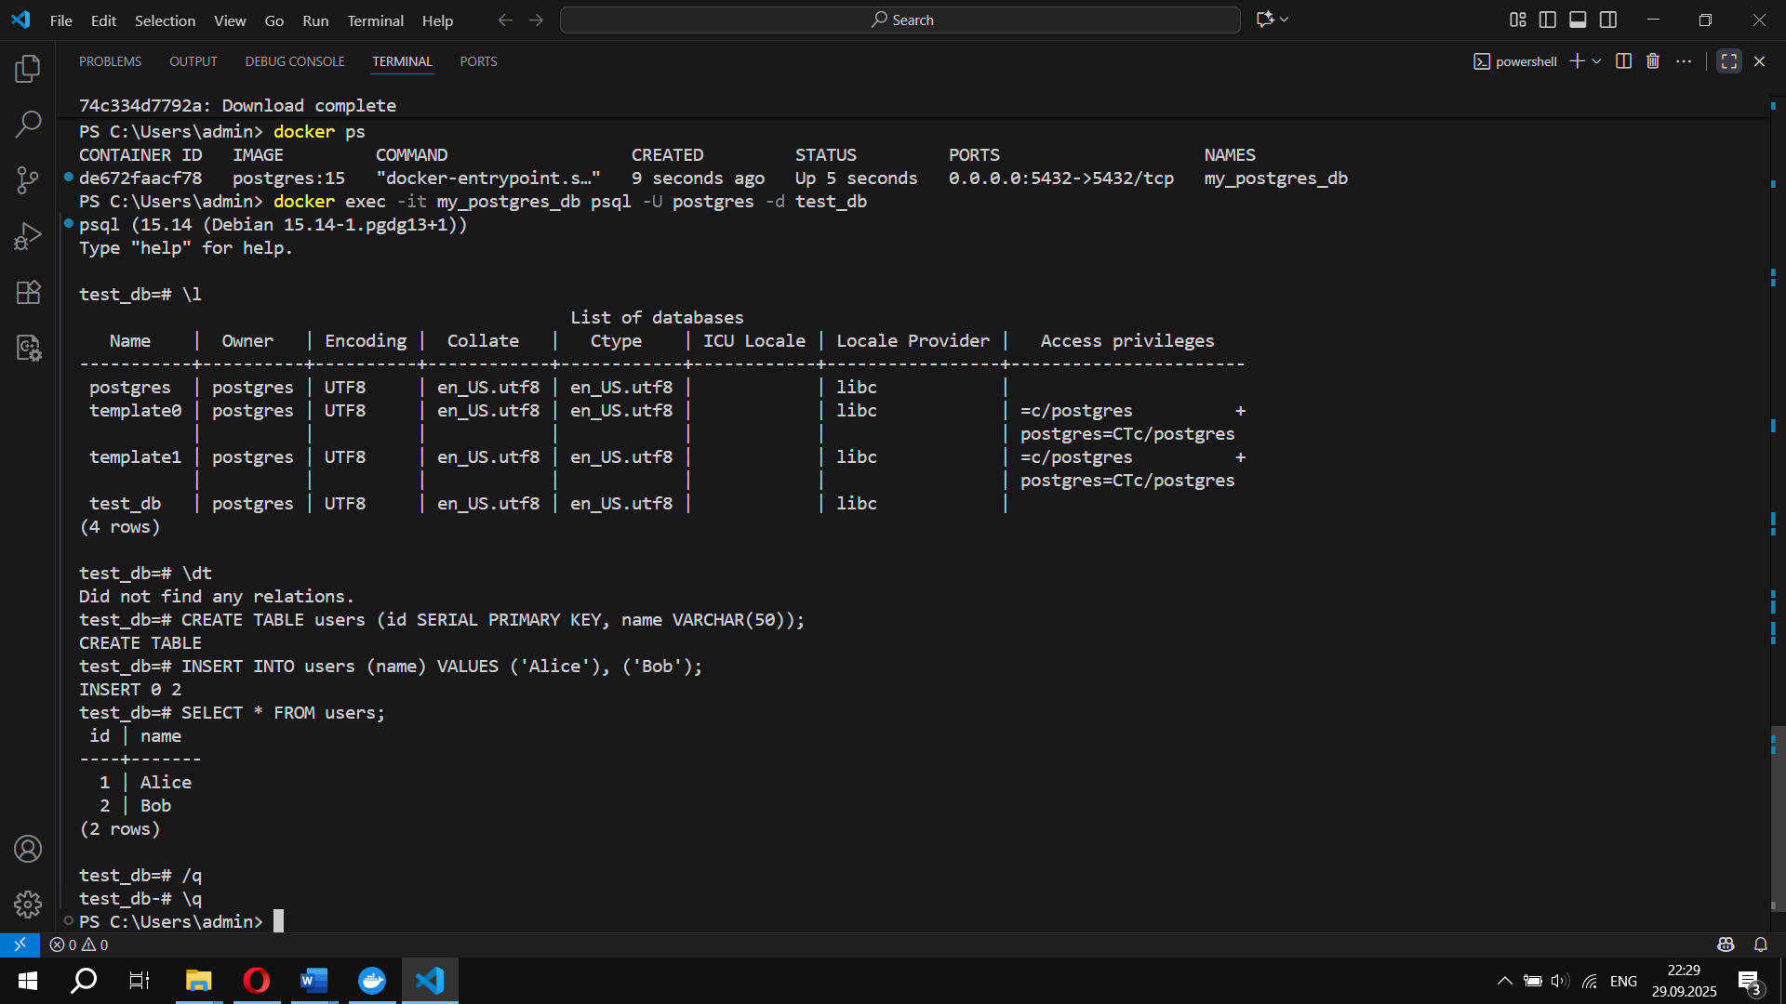

8. создание сети

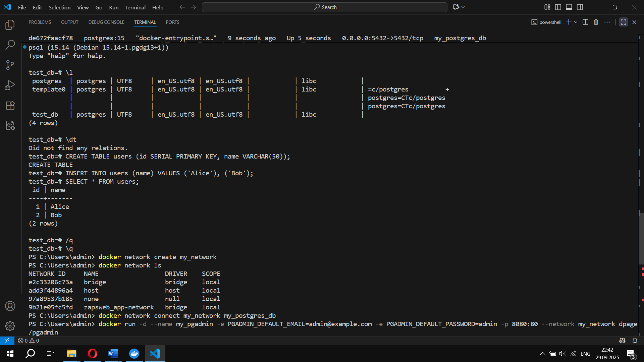

9. запуск контейнера с pgadmin

Изображение выглядит как текст, снимок экрана, программное обеспечение, Мультимедийное программное обеспечение

Содержимое, созданное искусственным интеллектом, может быть неверным.

10. подключение к pgadmin через браузер

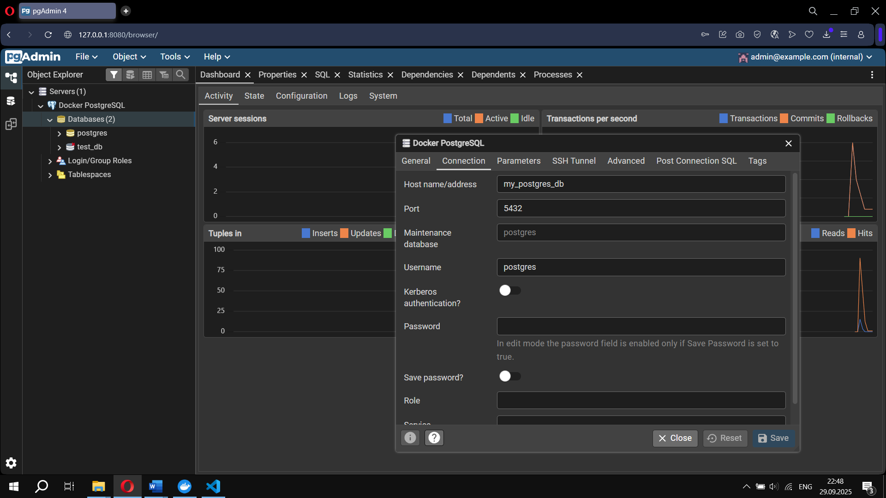

11. проверка заполненности таблицы в pgadmin

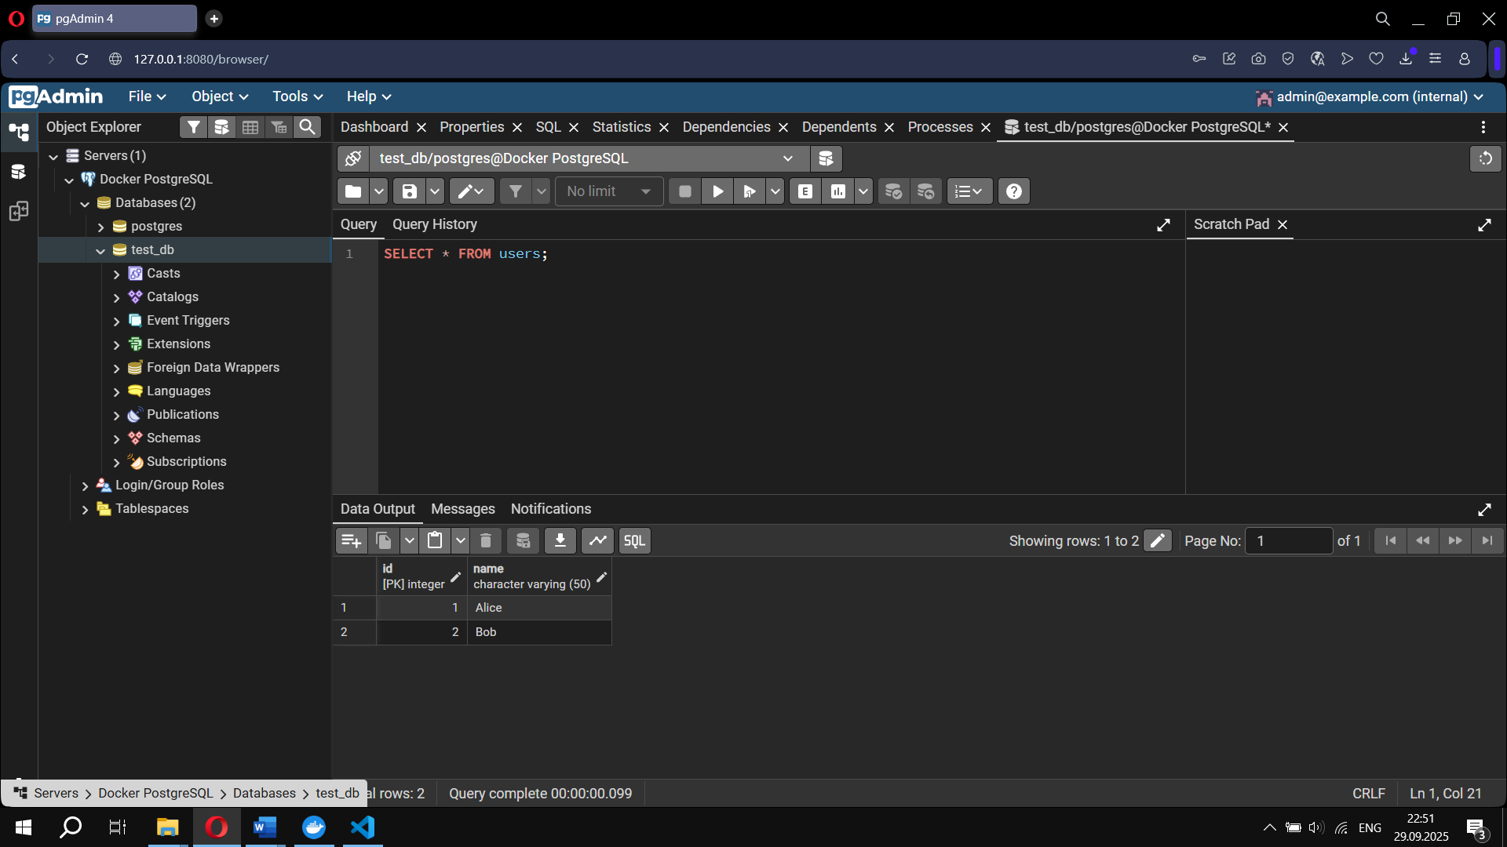

12. остановка контейнеров postgresql и pgadmin

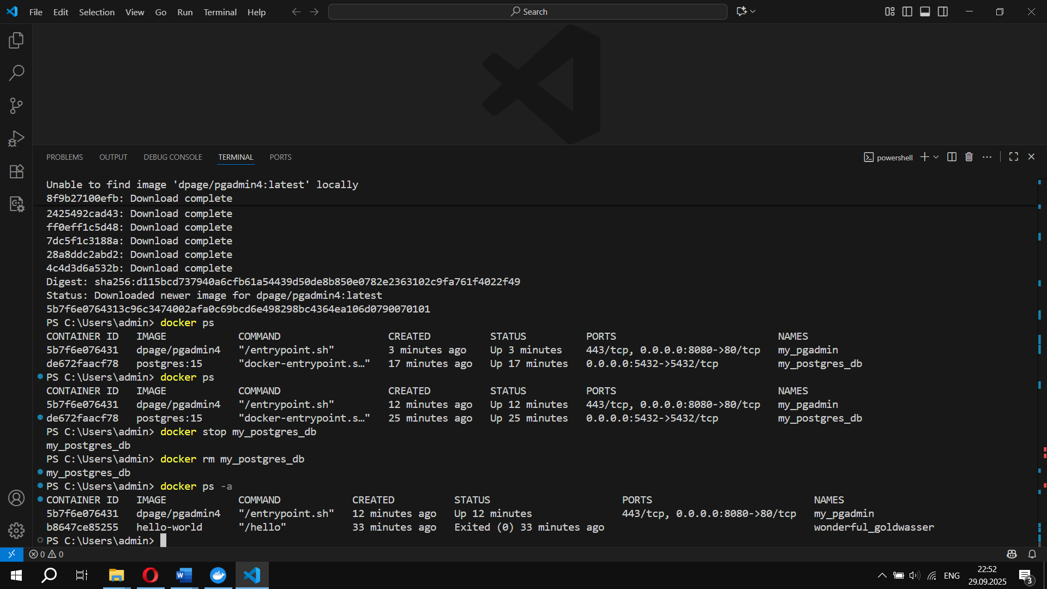

13. проверка на заполненность (таблицы нет)

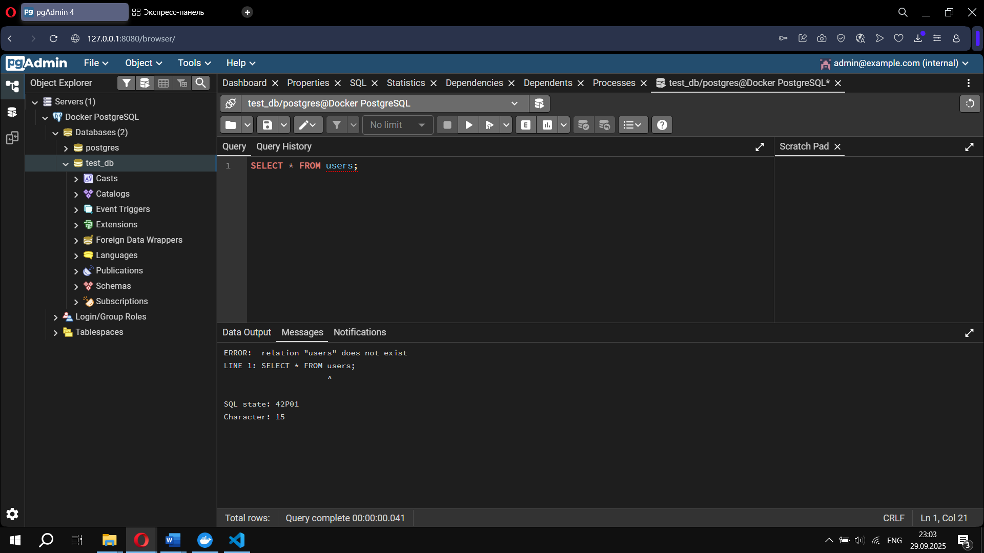

14. проверка на заполненность (есть таблица с данными)

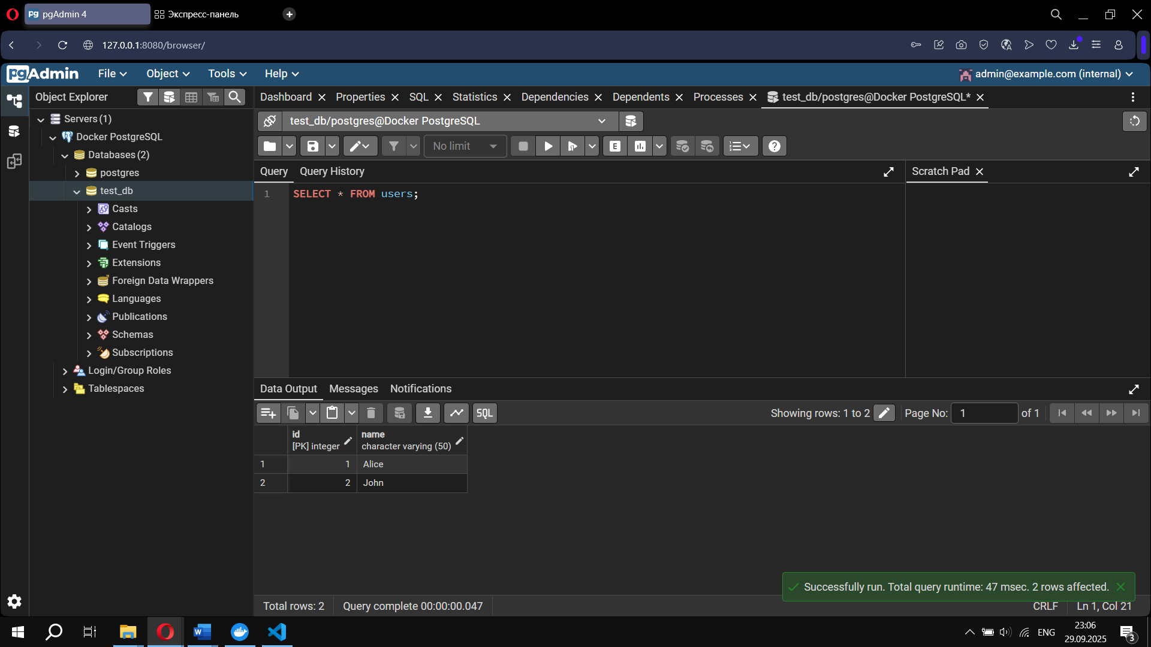

15. перезапуск контейнеров

Изображение выглядит как текст, снимок экрана, программное обеспечение, Мультимедийное программное обеспечение

Содержимое, созданное искусственным интеллектом, может быть неверным.

16. проверка данных в таблице после перезапуска, данные присутствуют

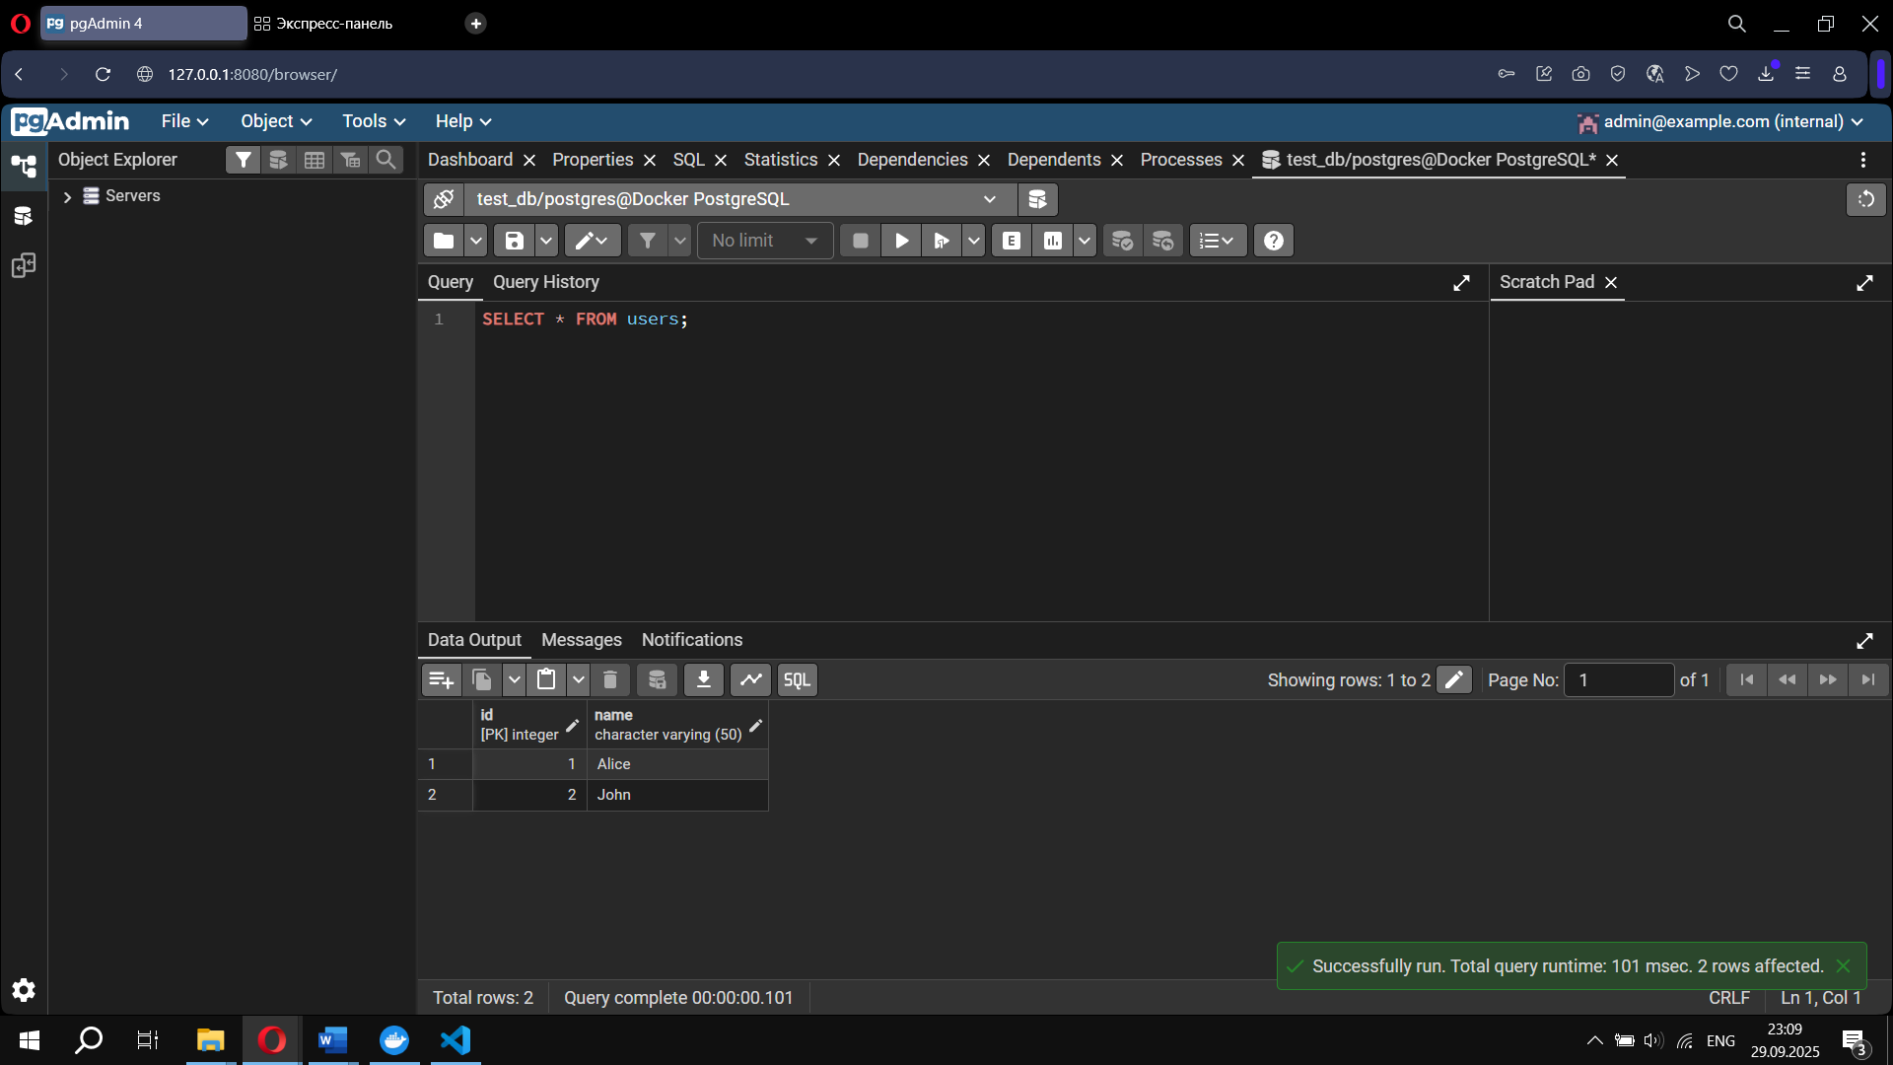

**Ссылка на github:** <https://github.com/adalarf/application_development>

**Ответы на вопросы:**

1. **Что такое docker?**

Это утилита для контейнеризации приложений, т.е запуска приложений в отдельной изолированной среде

1. **Для чего нужны тома и сети docker?**

Тома нужны для сохранения данных после перезапуска контейнеров, сети нужны для взаимодействия между контейнерами

1. **Как подключится к контейнеру и выполнить в нём команды?**

С помощью docker exec: docker exec -it <контейнер> <команда>

1. **Для чего нужен pgAdmin?**

Для управления СУБД Postgresql через веб интерфейс

**Вывод:** выполнив данную лабораторную работу я установил docker, изучил базовые команды, запустил контейнеры с postgresql и pgadmin и связал их между собой, обеспечил сохранение данных посредством томов и составил docker-compose.yaml